Сначала - ПРИТЧА…..
Путник, идущий вдоль реки, услышал отчаянные детские крики. Подбежав к берегу, он увидел в реке тонущих детей, и бросился их спасать. Заметив проходящего человека, он позвал его на помощь. Тот стал помогать тем, кто еще держался на плаву. Увидев третьего путника, они позвали и его на помощь, но он не обращая внимания на призывы, ускорил шаги. «Разве тебе безразлична судьба детей?» - спросили спасатели. Третий путник им ответил::
«Я вижу, что вы вдвоем пока справляетесь ! Я добегу до поворота, узнаю, почему дети попадают в реку, и постараюсь это предотвратить!»…

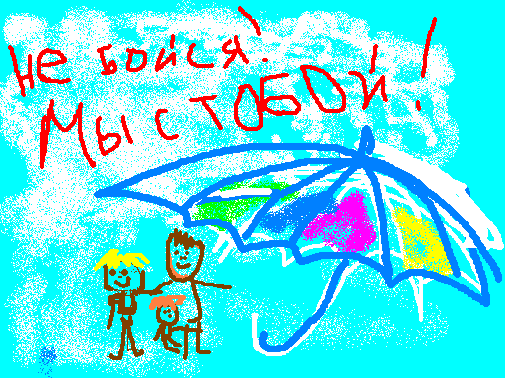

Российское законодательство однозначно определяет отношение государства к злоупотреблению алкоголем и употреблению наркотиков, как незаконные
общественно опасные действия.
Но молодёжь, столкнувшись с проблемой наркомании, нуждается в помощи!

ГОСУДАРСТВО
ГАРАНТИРУЕТ ЭТУ ПОМОЩЬ

МИФ 1
«Я не раздумывая откажусь от наркотиков»
- Одни люди твердо знают: они никогда не станут пробовать наркотики. Другие не сомневаются, что всегда сумеют отказаться. Не заблуждайтесь!
НАРКОМАНОМ МОЖЕТ СТАТЬ КАЖДЫЙ

МИФ 2
«Я не собираюсь быть наркоманом, я всегда остановлюсь»
- Ни один человек, как бы осторожен он не был, не застрахован от худшего. Помните, каждый считает, что с ним никогда ничего не случиться. И тем не менее случается.
ПЕРЕД НАРКОТИКАМИ ВСЕ РАВНЫ
МИФ 3
«В жизни все надо попробовать в том числе и наркотики»
- А разве можно попробовать смерть. Ни один человек не будет прыгать с крыши многоэтажного дома ,что бы попробовать летать… Он знает ,что обязательно разобьется. А с наркотиками можно эту игру продлить на несколько лет(средняя продолжительность жизни наркомана 5-7 лет). Про наркотики говорят:
«ОДНОГО РАЗА ВСЕГДА МНОГО, А ТЫСЯЧИ – ВСЕГДА НЕДОСТАТОЧНО»

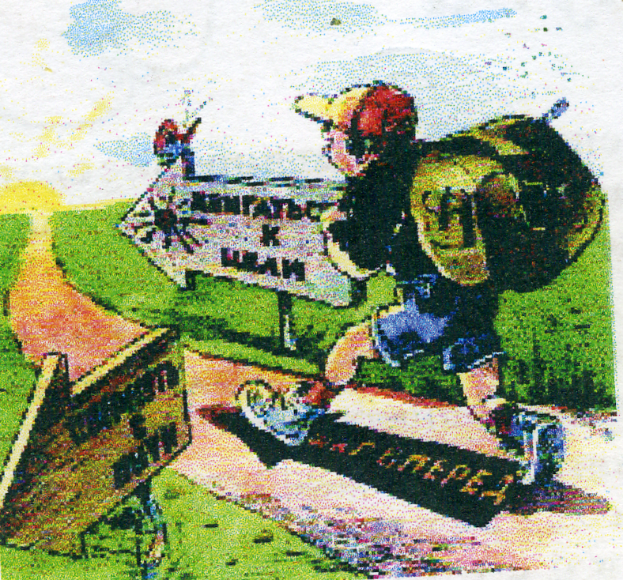

МИФ 4
«Легкие» наркотики менее опасны»
- Не бывает ни «легких», ни «тяжелых» наркотиков. Все наркотики обладают одинаковыми свойствами:
1. При их употреблении возникает измененное состояние психики человека;
2. Для достижения состояния одурманивания следующая доза всегда должна быть больше предыдущей;
3. При употреблении наркотиков обязательно развивается зависимость, сначала психическая, затем физическая.
И помните
ПЕРЕД ЗАКОНОМ ВСЕ НАРКОТИКИ РАВНЫ.

МИФ 5
«Наркотики делают людей свободными»
- Можно ли назвать истинно свободным человека, который не может обуздать желаний собственной плоти? Если мы не можем контролировать свои желания и отвечать за них, значит мы не свободны.
Наркотик создает иллюзорность свободы, на самом же деле полностью порабощает человека.
НАРКОТИКИ - УДЕЛ СЛАБЫХ

ПРИНЦИПЫ РАБОТЫ
ПО ПРЕДОТВРАЩЕНИЮ НАРКОЛОГИЧЕСКИХ ЗАБОЛЕВАНИЙ У НЕСОВЕРШЕННОЛЕТНИХ
И ОКАЗАНИЮ ПОМОЩИ
ПОПАВШИМ В БЕДУ СЕМЬЯМ
- конфиденциальность
- тактичность
- построение целостной системы профилактики
- согласованная позиция педагогов, родителей и учащихся
- выработка системы санкций за нарушение установленных правил
- согласованность действий родителей, педагогов и медиков
- своевременное выявление распространителей психоактивных веществ среди несовершеннолетних
- предупреждение передозировок и оказание первой неотложной помощи
- предупреждение антиобщественных и криминальных поступков
- соблюдение единых стандартов поведения

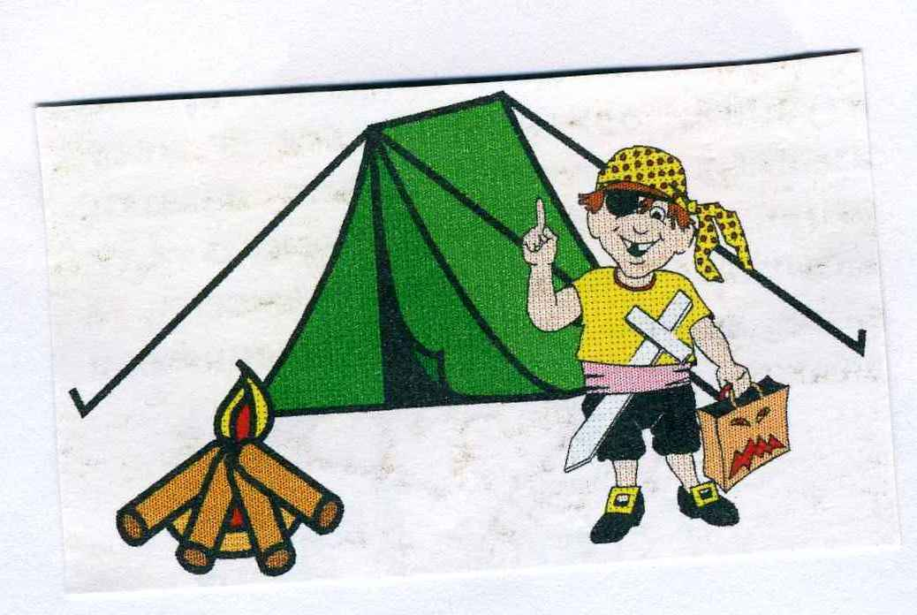 | Если в школе введено правило, запрещающее курить и употреблять спиртное на территории школы,
то это правило соблюдается всеми без исключения! В том числе учителями и родителями. При этом у каждого, кто учится или работает в школе, есть право следить за выполнением этого правила!

Болезнь проще предупредить,
чем лечить. На каждом из взрослых, окружающих ребенка и в школе, и дома, лежит одинаковая ответственность
за его судьбу.
Поэтому крайне важно, чтобы взрослые понимали друг друга
и были готовы первыми
проявить по отношению к ребенку сопереживание, помощь и добрую волю!



Адреса помощи:
Центр медицинской профилактики
тел.: 23-19-47
Психоневрологический диспансер
тел.: 66-57-98
телефон доверия:
66-82-77

ГУЗ «Саратовский областной центр медицинской профилактики»
ГУЗ «Балаковский психоневрологический диспансер»

НАРКОТИКИ – ДОРОГА В НИКУДА

г. Балаково – 2018 год

